測試方法如下:
- 利用IPMI CMD製造假的CATERR SEL
ipmitool -H ip -U admin -P admin raw 0x0a 0x44 1 0 2 1 2 3 4 0x20 0x00 0x04 0xc7 0x77 0x6f 0x00 0xff 0xff
- 利用SSH登入BMC (帳號:sysadmin 密碼:superuser)
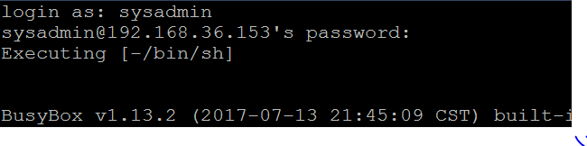
- 在BMC終端介面執行 vi /conf/RASFeatureDump.txt 將RASFeatureDump.txt的內容複製出來
